Strickanleitung

« Mützchen für Guinea »

Benötigtes Materiel :
- 15g Baby-oder Sockenwolle für ein Mützchen (Lauflänge ca 200m/50g).
Keine Baumwolle verwenden.
- 1 Stricknadelset Nr. 3

Grundmuster :
Glatt rechts (in Runden nur rechts)

Maschenprobe :
28 Maschen in der Breite und 36 Reihen in der Höhe ergeben 10 cm im Quadrat.
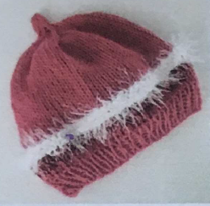

10.5cm

11.5cm

So wird ein Mützchen gestrickt :
Das Mützchen wird in Runden gestrickt. Am unteren Rand beginnen.
66 Maschen und 2 cm im Bündchenmuster stricken (im Wechsel 1 Masche rechts, 1 Masche links). Dann im Grundmuster bis 9 cm Gesamthöhe weiter gerade stricken.
Nun beginnt das Abnehmen, der Kopfform entsprechend, gemäss folgendem Vorgehen: In der 1. Runde jede 10. und 11. Masche zusammen stricken. In der nächsten Runde dann an den gleichen Stellen wiederholen, also zunächst jede 9. und 10. Masche zusammen stricken, dann jede 8. und 9. Masche usw, so dass zwischen dem Abnehmen keine Runde ohne Abnehmen entsteht. Die letzten 6 Maschen mit dem Endfaden zusammenziehen und den Faden anschliessend vernähen.

Achtung: Die so entstandenen Mützchen erscheinen Ihnen sehr klein, aber sie sind genau richtig. Also bitte keine Vergrösserungen vornehmen, denn der Bedarf ist speziell gross für diese kleine Grösse, die den Frühgeborenen entspricht.

Was dann? :
Bitte schicken sie nun diese kleinen Kunstwerke an:
Madame Béatrice Wolfrath, Le Grand-Chemin 31, CH-1066 Epalinges.
Bei Fragen : bwolfrath@outlook.com

Die Neugeborenen in Guinea sind Ihnen herzlich dankbar!
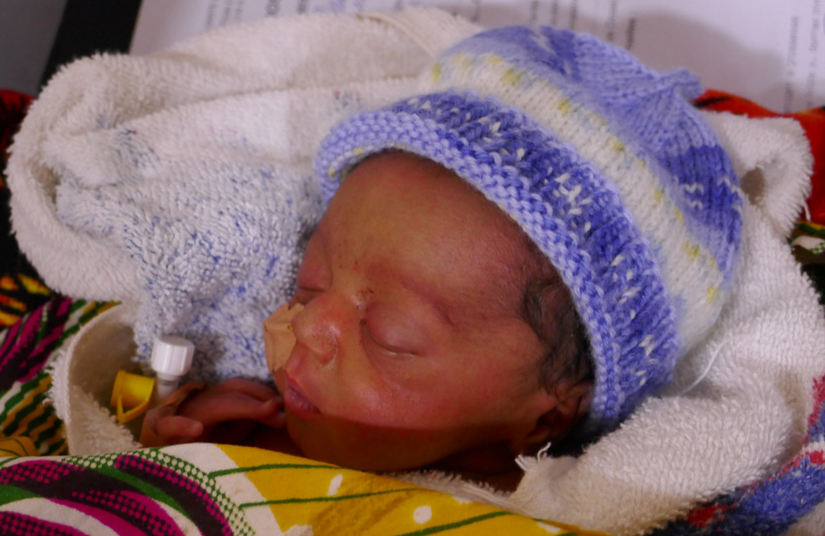
(V3-20-03-2022)

